中国铁矿石价格指数（CIOPI）

中国钢铁工业协会 2016年10月10日印发

一、进口铁矿石价格（OPI）
10月10日，直接进口铁矿石62%品位干基粉矿到岸价格为55.42美元/吨（即0.8939美元/吨度），环比每吨上升0.04美元，升幅为0.07%；当月平均价格为55.42美元/吨。
10月10日，现货贸易进口铁矿石62%品位干基粉矿人民币含税价格为473.69元/吨，环比每吨上升7.22元，升幅为1.55%，当月平均价格为473.69元/吨。
10月10日，直接进口铁矿石58%品位干基粉矿到岸价格为47.15美元/吨（即0.8129美元/吨度），环比每吨上升0.62美元，升幅为1.33%，；当月平均价格为47.15美元/吨。
10月10日，现货贸易进口铁矿石58%品位干基粉矿人民币含税价格为405.75元/吨，环比每吨上升5.97元，升幅为1.49%，当月平均价格为405.75元/吨。
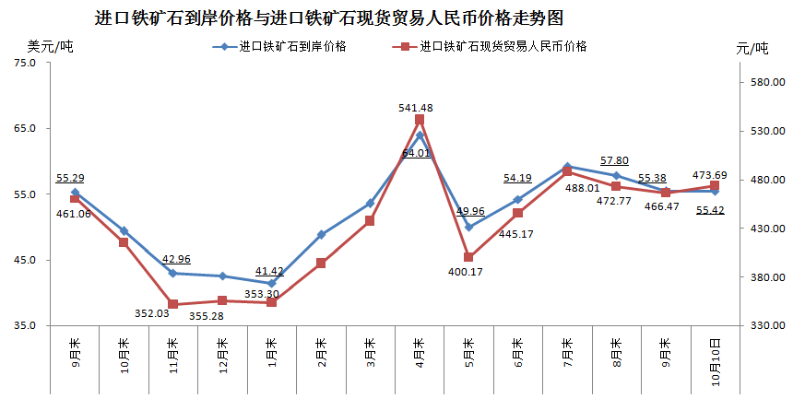
二、国产铁矿石价格
10月10日，国产铁矿石62%品位干基铁精矿含税价格为533.82元/吨，环比每吨下降1.89元，降幅为0.35%，比进口铁矿石高60.13元/吨，升高幅度为12.69%；当月平均价格为533.82元/吨，比进口铁矿石高60.13元/吨，升高幅度为12.69%。
10月10日，国产铁矿石65%品位干基铁精矿含税价格为566.49元/吨，环比每吨下降2.15元，降幅为0.38%；当月平均价格为566.49元/吨。
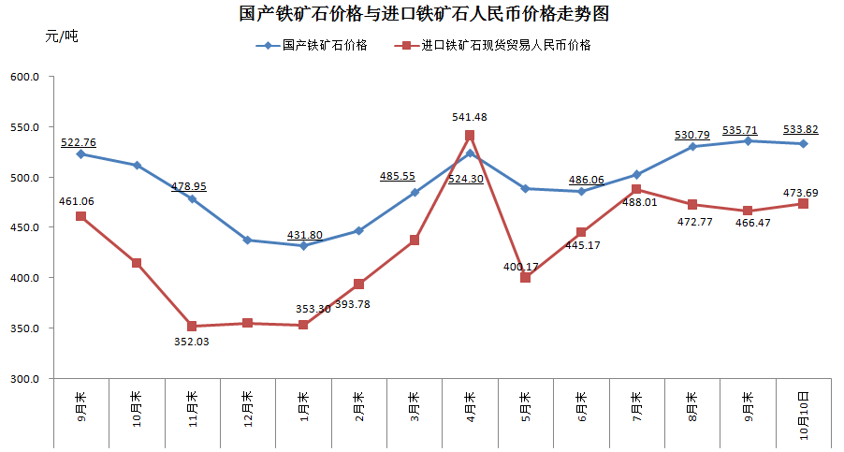
三、中国铁矿石价格指数（CIOPI）
10月10日，中国铁矿石价格指数（CIOPI）205.54点，环比上升0.01点，升幅为0.00%。其中：国产铁矿石价格指数为207.46点，环比下降0.73点，降幅为0.35%；进口铁矿石价格指数为205.18点，环比上上升0.15点，升幅为0.07%。
